准备活动
研究渗透作用
指导研究版
为了生存，所有的生物都需要将分子吸入细胞或排出细胞。如气体（O₂, CO₂）、水、食物和废弃物分子等穿过细胞膜。分子穿过细胞膜有两种方式：被动运输和主动运输。主动运输需要细胞消耗化学能跨细胞膜运输物质，而被动运输不需要消耗能量。
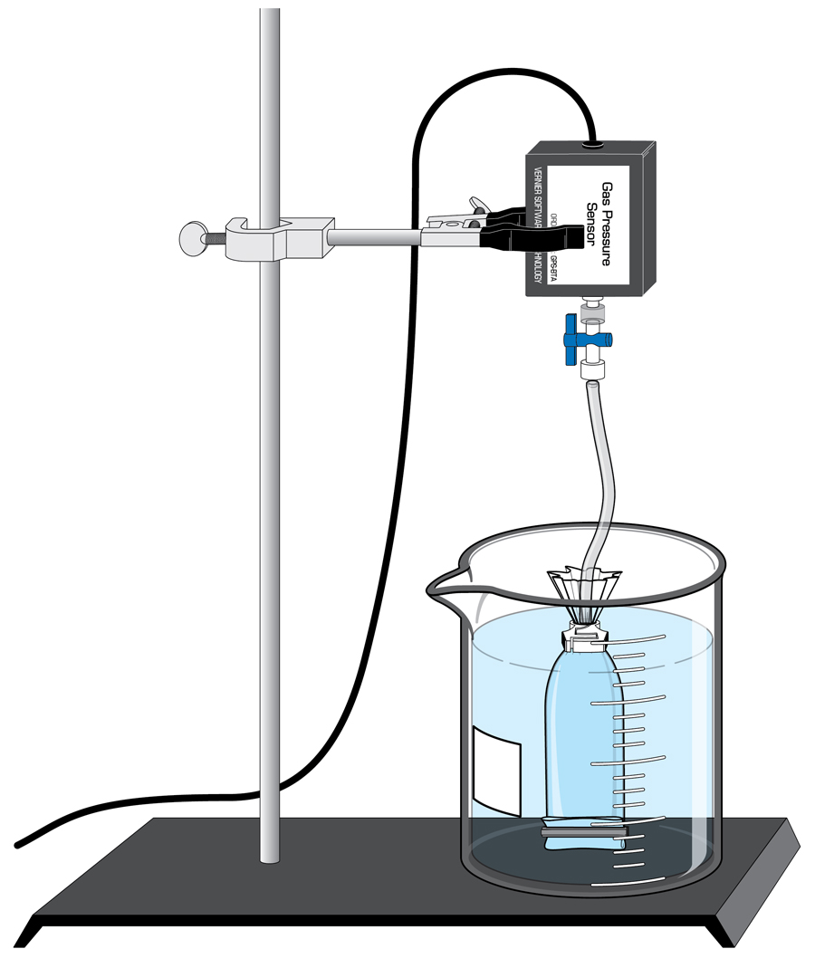
扩散就是被动运输驱动的分子运动，由高浓度扩散至低浓度区域。直到分子随机地分布在整个系统内，扩散才会停止。渗透作用是指水的跨膜运动，是一种特殊的扩散过程。水分子既可以直接穿过细胞膜，也可以通过所谓的水通道蛋白的跨膜蛋白进行跨膜运动。蛋白质、DNA、RNA和糖等其他分子太大，无法跨细胞膜扩散。据说细胞膜是半透膜，因为它只允许某些分子扩散通过，而不允许其它的分子。
图1
如果膜两侧水的浓度不同，水就会穿过膜，试图平衡两边的水浓度。如果细胞外的水浓度高于细胞内，水流进的速度就会快于流出的，细胞就会膨胀。细胞在某种程度上就像一个气球。如果流进的水太多，细胞就会破裂，从而杀死细胞。通常细胞存在一些机制防止流入过多的水，比如派出多余的水或者形成一个不会破裂的坚硬外壳。当胞内水的浓度高于胞外，水流出的速度就会快于流入，细胞就会收缩。如果细胞过度脱水，便难以存活。在理想的条件下，胞内胞外水的浓度应基本相同。
在准备活动中，你将利用气体压力传感器，测定水流入或流出细胞（装满蔗糖溶液的透析管）时压力变化速率。所产生的压力称为渗透压，是对透析细胞内水和蔗糖分子的整体运动的响应。
完成准备活动后，你将研究指定的可研究的问题。在制定计划与进行研究之前，请先查阅参考资料，了解更多渗透压的知识。

步骤
1. 准备气体压力传感器。
- 将气体压力传感器连接到数据采集界面。启动数据采集程序。将数据采集周期设置为30分钟。
- 利用鲁尔连接器将塑料管连接到气体压力传感器的阀门。
- 利用铁架台和试管夹，气体压力传感器固定在400毫升烧杯上方，如图1所示。

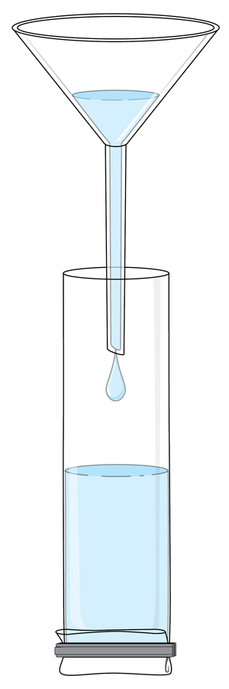
2. 向400毫升烧杯中装入350毫升蒸馏水。
图2
3. 准备透析管。备注：该过程的结果受到透析管的初始膨胀或松弛程度以及内部蔗糖溶液上方的空气量的影响。你重复准备活动实验条件的能力将影响你后续研究的成功。
- 取15厘米长的湿透析管和透析管夹。如图2所示，折叠2厘米透析管，并将其夹住。
- 取10.0毫升1.0M的蔗糖溶液于量筒中。
- 使用漏斗，将蔗糖溶液转移到透析管中，如图2所示。备注：要想打开透析管，你可能需要将其放在指间摩擦。
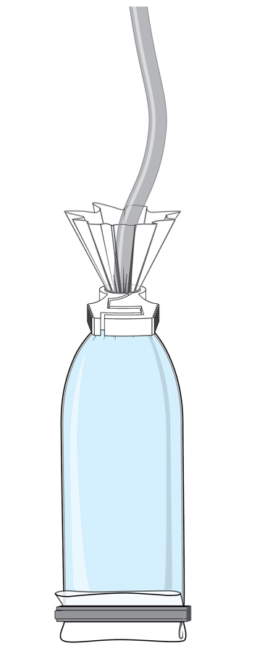
- 将塑料管由气体压力传感器放入透析管中的溶液中，包住与气体压力传感器相连的塑料管周围多余的透析管，尽量减少空气残留。
图3
- 在气体压力传感器周围包裹的透析管部分，缠上3厘米的玻璃纸胶带，以防在连接时被塑料管夹划破。
- 将塑料管夹紧紧地固定在玻璃纸胶带上，如图3所示。液体上方应尽量减少空气残留。
- 用蒸馏水冲洗透析管外部。

4. 采集压力变化数据。
- 将夹住的透析管放在装有蒸馏水的烧杯的正上方。
- 将透析管放入烧杯中，直到透析管快要触碰杯底。
- 查看透析管的玻璃泡是否完全浸没，在水中没有扭曲打结，没有触碰杯壁。
- 开始采集数据。
- 30分钟后，采集数据将停止。

5. 数据采集完成后，松开夹子，小心释放透析管。要点：在释放透析管前，不要断开与传感器的连接。透析管内压力足以造成误差。
6. 在图中15-30分钟处进行线性拟合。记录斜率m，即渗透压变化（kPa/min）。

问题
1. 渗透压变化速率是多少？
2. 哪种分子形态引起了观测的压力上升？
3. 列举三种可能影响渗透压变化速率的因素。

